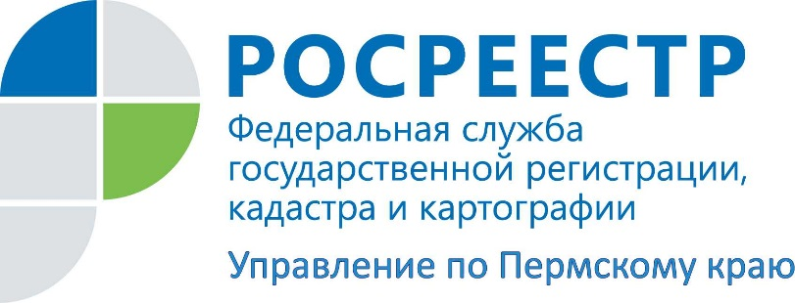

ПРЕСС-РЕЛИЗ
Осталось только погасить запись о регистрации ипотеки…

Ипотечное кредитование в России с каждым годом становится все популярнее. Россияне все чаще обращаются в банки за получением кредита для приобретения недвижимого имущества. Ипотека позволяет практически каждому стать владельцем собственного жилья, без единовременного внесения полной стоимости недвижимости.
В Пермском крае общее количество регистрационных записей об ипотеке за 11 месяцев 2018 составило 58 326 (за аналогичный период 2017 года - 52548). Общее количество зарегистрированных договоров участия в долевом строительстве за этот же период 2018 года составило 10298 (за аналогичный период 2017 - 9800).
В вопросе кредитования для граждан существуют два важных момента: как получить кредит и как его погасить.
Банк принимает решение об одобрении заявки на ипотеку или ее отклонении на основании ряда требований, предъявляемых к заемщику. Среди основных могут быть такие, как наличие у заявителя российского гражданства и прописки, его платежеспособность, трудоустроенность, наличие поручителей по ипотеке и прочее.
Допустим, что заемщик не только успешно получил в банке требуемую денежную сумму и приобрел желаемую недвижимость, но и, регулярно исполняя свои долгосрочные обязательства, выплатил кредит.
Фактически все обязательства перед банком исполнены, осталось только погасить запись о регистрации ипотеки.
Управление Росреестра по Пермскому краю напоминает, что с 1 июля 2018 года изменились правила погашения в Едином государственном реестре недвижимости (ЕГРН) записи об ипотеке.
В соответствии с новыми правилами основания погашения внесенной в ЕГРН записи об ипотеке зависят от того, выдавалась ли закладная для удостоверения прав залогодержателя или нет.
Если закладная выдавалась, ипотека может быть погашена на основании:
• совместного заявления залогодателя и законного владельца закладной с одновременным представлением документарной закладной или выписки по счету депо при условии, что документарная закладная обездвижена или выдавалась электронная закладная;
• заявления законного владельца закладной с одновременным представлением документарной закладной или выписки по счету депо при условии, что документарная закладная обездвижена или выдавалась электронная закладная;
• заявления залогодателя с одновременным представлением документарной закладной, содержащей отметку владельца закладной об исполнении обеспеченного ипотекой обязательства в полном объеме (ст. 25 Федерального закона «Об ипотеке (залоге недвижимости)» от 16.07.1998 №102-ФЗ).
Если закладная выдавалась, ее представление для погашения записи об ипотеке обязательно.
В том случае, если закладная не выдавалась, ипотека может быть погашена на основании совместного заявления залогодателя и залогодержателя или заявления залогодержателя.
При невозможности представления указанных документов регистрационная запись об ипотеке может быть погашена по решению суда или арбитражного суда о прекращении ипотеки.
Запись об ипотеке погашается в течение трех рабочих дней с момента поступления в орган регистрации прав вышеуказанных документов.

Об Управлении Росреестра по Пермскому краю
Управление Федеральной службы государственной регистрации, кадастра и картографии (Росреестр) по Пермскому краю является территориальным органом федерального органа исполнительной власти, осуществляющим функции по государственной регистрации прав на недвижимое имущество и сделок с ним, землеустройства, государственного мониторинга земель, а также функции по федеральному государственному надзору в области геодезии и картографии, государственному земельному надзору, надзору за деятельностью саморегулируемых организаций оценщиков, контролю деятельности саморегулируемых организаций арбитражных управляющих, организации работы Комиссии по оспариванию кадастровой стоимости объектов недвижимости. Осуществляет контроль за деятельностью подведомственного учреждения Росреестра - филиала ФГБУ «ФКП Росреестра» по Пермскому краю по предоставлению государственных услуг Росреестра. Руководитель Управления Росреестра по Пермскому краю – Лариса Аржевитина.
http://rosreestr.ru/
http://vk.com/public49884202
Контакты для СМИ
Пресс-служба Управления Федеральной службы
государственной регистрации, кадастра и картографии (Росреестр) по Пермскому краю

+7 (342) 205-95-58 (доб. 0214, 0216)

